考点15 机械振动与机械波
一、选择题
1.(2014·新课标全国卷Ⅰ)(1)图甲为一列简谐横波在t=2s时的波形图,图乙为媒质中平衡位置在x=1.5m处的质点的振动图像,P是平衡位置为x=2m的质点。下列说法正确的是( )
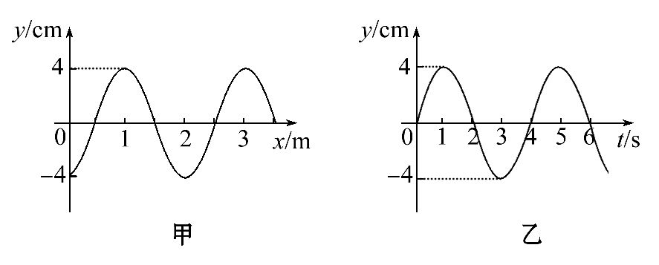
A.波速为0.5 m/s
B.波的传播方向向右
C.0～2 s时间内,P运动的路程为8cm
D.0～2 s时间内,P向y轴正方向运动
E.当t=7s时,P恰好回到平衡位置
【解析】选A、C、E。本题考查了机械振动与机械波。v=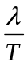=0.5 m/s,A正确。x=1.5m处的质点t=2 s时正在向下振动,根据“上坡下”可判断机械波向左传播,B错误;0～2 s是半个周期,P点由波峰运动到波谷,C正确、D错误;7 s是此时刻再经过5 s,即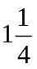T,这时P点刚好回到平衡位置,E正确。
【误区警示】注意题目中的波形图是t=2s时刻的波形图,不是t=0时的波形图,如果不加以区分,认为是t=0时的波形图就会导致错误。
2.(2014·北京高考)一简谐机械横波沿x轴正方向传播,波长为λ,周期为T。t=0时刻的波形如图甲所示,a、b是波上的两个质点。图乙是波上某一质点的振动图像。下列说法中正确的是( )
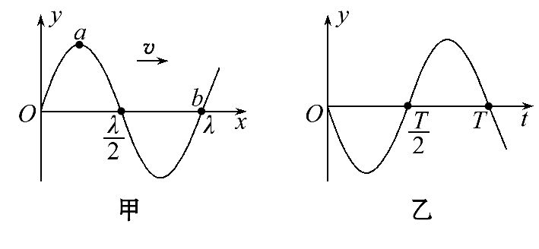
A.t=0时质点a的速度比质点b的大
B.t=0时质点a的加速度比质点b的小
C.图乙可以表示质点a的振动
D.图乙可以表示质点b的振动
【解题指南】解答本题应明确以下两点:
(1)质点在平衡位置处的振动速度最大,加速度为零;
(2)质点在偏离平衡位置位移最大处的速度为零,加速度最大。
【解析】选D。质点在平衡位置处的振动速度是最大的,所以在零时刻a的速度小于b的速度,A错误;而质点偏离平衡位置越远加速度越大,a的加速度大于b的加速度,B错误;根据波的图像“同侧法”可以判断在零时刻,b在平衡位置且向下振动,D正确,C错误。
3.(2014·安徽高考)一简谐横波沿x轴正向传播,图甲是t=0时刻的波形图,图乙是介质中某质点的振动图像,则该质点的x坐标值合理的是( )
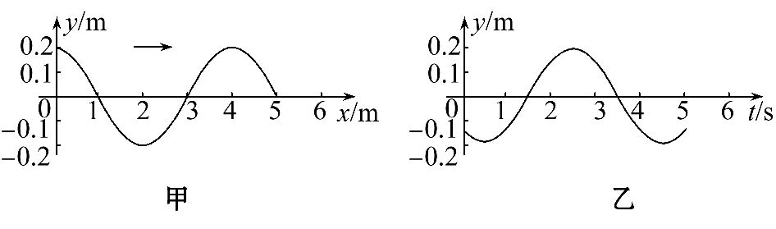
A.0.5 m B.1.5 m C.2.5 m D.3.5 m
【解题指南】解答本题注意以下两点:
(1)简谐横波沿x轴正向传播;
(2)质点在t=0时刻坐标为负值,并且向y轴的负方向运动。
【解析】选C。根据题干中图乙可知,该质点在t=0时刻竖直方向的坐标为-0.2m<y<-0.1m,并且向y轴的负方向运动。根据题意该波沿x轴正向传播,所以该质点的x坐标值只能为2m<x<3m,故选项C正确。
4.(2014·浙江高考)下列说法正确的是( )
A.机械波的振幅与波源无关
B.机械波的传播速度由介质本身的性质决定
C.物体受到的静摩擦力方向与其运动方向相反
D.动摩擦因数的数值跟相互接触的两个物体的材料无关
【解题指南】解答本题时应从以下两点进行分析:
(1)要知道机械波的振幅和传播速度的决定因素;
(2)要知道摩擦力的方向特点和动摩擦因数的决定因素。
【解析】选B。机械波振幅与波源有关,A项错误;波速由介质决定,B项正确;静摩擦力的方向与相对运动趋势方向相反,与物体运动方向无关,C项错误;动摩擦因数与接触物材料、粗糙程度等有关,D项错误。
5.(2014·浙江高考)一位游客在千岛湖边欲乘坐游船,当日风浪较大,游船上下浮动。可把游船浮动简化成竖直方向的简谐运动,振幅为20 cm,周期为3.0 s。当船上升到最高点时,甲板刚好与码头地面平齐。地面与甲板的高度差不超过
10 cm时,游客能舒服地登船。在一个周期内,游客能舒服登船的时间是( )
A.0.5 s B.0.75 s C.1.0 s D.1.5 s
【解题指南】解答本题时应从以下两点进行分析:
(1)能够把题设情景抽象成物理模型;
(2)熟练地使用机械波的相关知识进行求解。
【解析】选C。由于振幅A为20cm,振动方程为y=Asinωt(平衡位置计时, 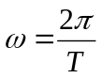),由于高度差不超过10cm,游客能舒服地登船,代入数据可知,在一个振动周期内,临界时刻为t₁=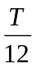,t₂=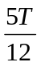,所以在一个周期内登船舒服的时间为
Δt=t₂-t₁=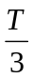=1.0s,答案选C。
【误区警示】本题考查机械波的相关知识,有的同学由于弄不清本题考查的知识点而无从下手。
6.(2014·福建高考)在均匀介质中,一列沿x轴正向传播的横波,其波源O在第一个周期内的振动图像如图所示,则该波在第一个周期末的波形图是( )
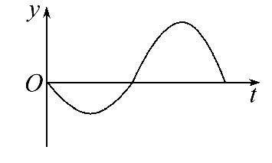
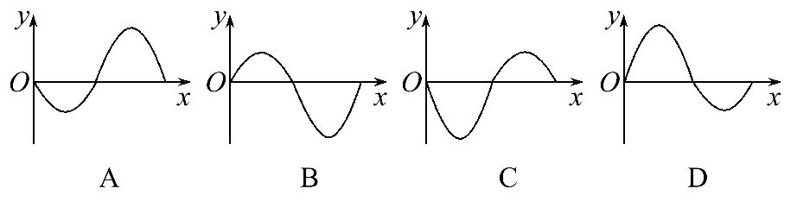
【解析】选D。据振动图像可知波源O在第一个周期末向-y方向振动,结合波的传播方向可知A、C错误;波的前沿质点振动情况与波源开始振动情况相同,B错误,D正确。
【误区警示】本题审题时未能明确第一个周期末而选择A、C,不明确波的传播特点而选B。
7.(2014·四川高考)如图所示,甲为t=1s时某横波的波形图像,乙为该波传播方向上某一质点的振动图像,距该质点Δx=0.5m处质点的振动图像可能是( )
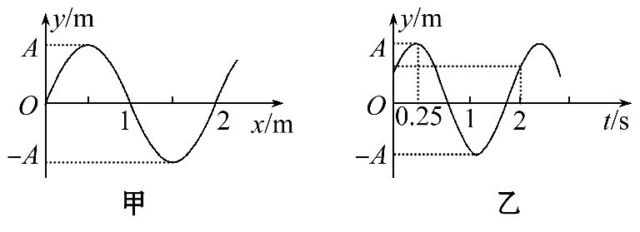
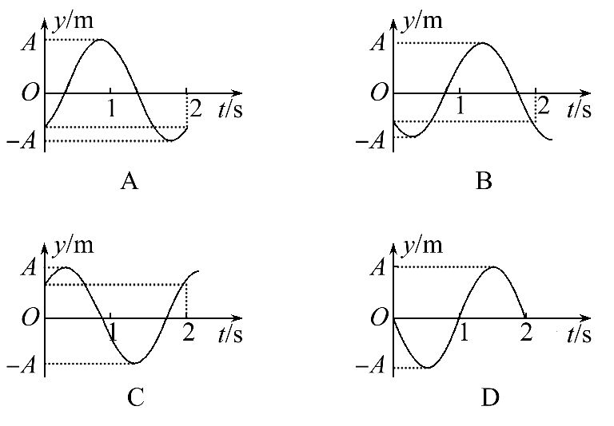
【解题指南】解答本题应从以下两点进行分析:
(1)由波的图像可以确定波长,由振动图像可以确定周期和质点的振动方向;
(2)根据波的形成规律,确定某质点的振动情况。
【解析】选A。由甲图知波长为2m,由乙图知振动周期为2 s、该质点不在平衡位置且开始时向上振动,与乙图质点相距0.5 m处的质点不在平衡位置,则D错误;根据图像平移法无论波向右传播还是向左传播与乙图质点相差四分之一周期的质点再振动时位移都是减小的,则B、C错误,A正确。
8.(2014·山东高考)一列简谐横波沿直线传播。以波源O由平衡位置开始振动为计时零点,质点A的振动图像如图所示,已知O、A的平衡位置相距0.9m。以下判断正确的是( )
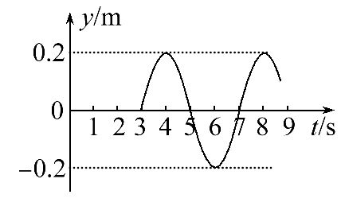
A.波长为1.2m B.波源起振方向沿y轴正方向
C.波速大小为0.4m/s D.质点A的动能在t=4s时最大
【解题指南】解答本题要把握以下两点:
(1)明确振动图像的特点;
(2)由图像读出简谐波的周期、波源的起振方向以及质点O、A开始振动的时间差。
【解析】选A、B。由A的振动图像可知,A经过3s开始振动,O、A间距0.9m,波速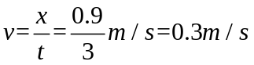;振动的周期T=4s,所以波长λ=vT=0.3×4m=1.2m;介质中质点的起振方向和波源的起振方向相同,由A质点的起振方向可以判断波源的起振方向沿y轴的正方向;t=4s时,A距离平衡位置最远,速度最小,动能最小,正确选项为A、B。
9. (2014·新课标全国卷Ⅱ)图甲为一列简谐横波在t=0.10s时刻的波形图,P是平衡位置在x=1.0m处的质点,Q是平衡位置在x=4.0m处的质点;图乙为质点Q的振动图像。下列说法正确的是( )
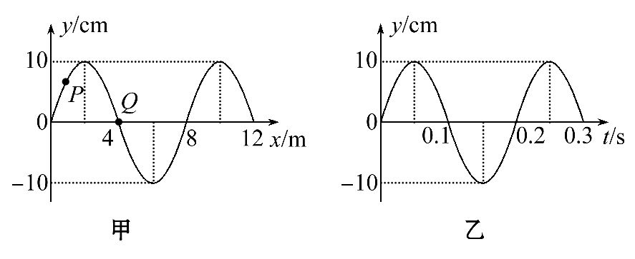
A.在t=0.10s时,质点Q向y轴正方向运动
B.在t=0.25s时,质点P的加速度方向与y轴正方向相同
C.从t=0.10s到t=0.25s,该波沿x轴负方向传播了6m
D.从t=0.10s到t=0.25s,质点P通过的路程为30cm
E.质点Q简谐运动的表达式为y=0.10sin10πt(国际单位制)
【解题指南】解答本题时应注意以下三个方面:
(1)理解波动图像与振动图像的区别与联系;
(2)质点振动的方向不沿x轴;
(3)在一个周期内质点P通过的路程为4倍振幅。
【解析】选B、C、E。由Q点的振动图像可知,t=0.10s时质点Q向y轴负方向振动,选项A错误;由波动图像可知,波向左传播,t=0.10s时质点P向上振动,再经过0.15s时,即t=0.25s时,质点P振动到x轴的下方,加速度沿y轴向上,选项B正确;波速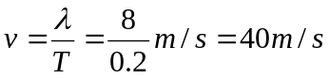,所以从t=0.10s到t=0.25s时间内,该波沿x轴负方向传播的距离x=vt=40×0.15m=6m,选项C正确;由于在t=0.10s时,质点P既不在波峰、波谷,也不在平衡位置,因此在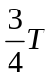的时间内通过的路程不等于3A=30cm,选项D错误;质点Q的简谐运动的表达式为y=0.10sin10πt(国际单位制),选项E正确。
【误区警示】本题容易按照一般思路认为,质点P经过T通过的路程为3倍振幅,即30cm,没有注意到质点P是从何处开始计时,故错选D项。
10.(2014·天津高考)平衡位置处于坐标原点的波源S在y轴上振动,产生频率为50Hz的简谐横波向x轴正、负两个方向传播,波速均为100m/s。平衡位置在x轴上的P、Q两个质点随波源振动着,P、Q的x轴坐标分别为x_{P}=3.5m、x_{Q}=-3m。当S位移为负且向-y方向运动时,P、Q两质点的( )
A.位移方向相同、速度方向相反
B.位移方向相同、速度方向相同
C.位移方向相反、速度方向相反
D.位移方向相反、速度方向相同
【解析】选D。该波分别向两个方向传播,周期T=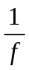=0.02s,波长为λ=vT=2m,由波形图可确定质点P位移为负,速度向上,质点Q位移为正,速度向上,故D正确。
11.(2014·上海高考)质点做简谐运动,其x -t关系如图。以x轴正向为速度v的正方向,该质点的v -t关系是( )
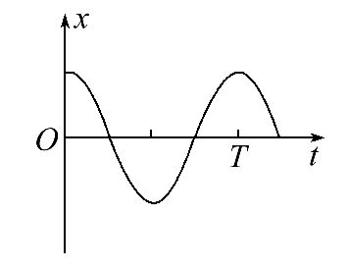
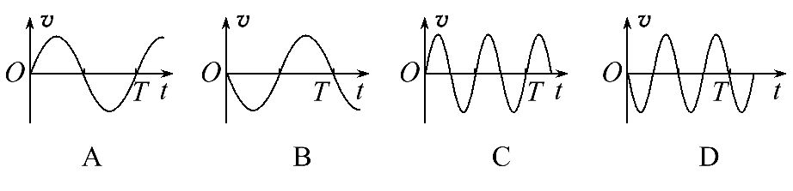
【解题指南】解答本题注意以下两点:
(1)x -t图像与v -t图像的区别;
(2)特殊位置的选取。
【解析】选B。在t=0时刻,质点的位移最大,速度为0,则下一时刻质点应向下运动,故选项A、C错误;在t=时刻,质点的位移为0,速率最大,故选项B正确,选项D错误。
12.(2014·上海高考)一列横波沿水平放置的弹性绳向右传播,绳上两质点A、B的平衡位置相距波长,B位于A右方。t时刻A位于平衡位置上方且向上运动,再经过周期,B位于平衡位置( )
A.上方且向上运动 B.上方且向下运动
C.下方且向上运动 D.下方且向下运动
【解题指南】解答本题注意以下两点:
(1)根据t时刻A的运动情况,判断B的运动;
(2)根据t时刻B的运动,判断再经过周期B的运动。
【解析】选D。两质点A、B的平衡位置相距波长,则t时刻A位于平衡位置上方且向上运动,则此时B位于平衡位置上方且向下运动。再经过周期,B位于平衡位置下方且向下运动,故选项D正确。
13.(2014·海南高考)一列简谐横波沿x轴传播,a、b为x轴上的两质点,平衡位置分别为x=0,x=x_{b}(x_{b}>0)。a点的振动规律如图所示。已知波速为v=10m/s,在t=0.1s时b的位移为0.05m,则下列判断可能正确的是( )
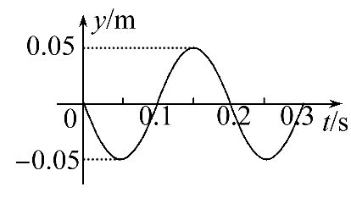
A.波沿x轴正向传播,x_{b}=0.5m
B.波沿x轴正向传播,x_{b}=1.5m
C.波沿x轴负向传播,x_{b}=2.5m
D.波沿x轴负向传播,x_{b}=3.5m
【解题指南】解答此题应注意以下两点:
(1)区别振动图像与波动图像,理解波速v、周期T、波长λ三者的关系;
(2)根据质点的振动图像和位置画出某时刻的波动图像,并注意其周期性。
【解析】选B、C。由振动图像可知,振动周期T=0.2s,所以λ=vT=10×0.2m=2 m;由题意可知在t=0.1s时,a向上振动,b在最大位移处,这时如果波沿x轴正向传播,根据“同侧法”,a、b之间的距离为(n+)λ(n=0,1,2,3…),所以x_{b}=(n+)λ=(2n+1.5)m(n=0,1,2,3…);这时如果波沿x轴负向传播,根据“同侧法”,a、b之间的距离为(n+)λ(n=0,1,2,3…),所以x_{b}=(n+)λ=(2n+0.5)m(n=0,1,2,3…),故选B、C。
14.(2014·大纲版全国卷)两列振动方向相同、振幅分别为A₁和A₂的相干简谐横波相遇。下列说法正确的是( )
A.波峰与波谷相遇处质点的振幅为|A₁-A₂|
B.波峰与波峰相遇处质点离开平衡位置的位移始终为A₁+A₂
C.波峰与波谷相遇处质点的位移总是小于波峰与波峰相遇处质点的位移
D.波峰与波峰相遇处质点的振幅一定大于波峰与波谷相遇处质点的振幅
【解题指南】解答本题应注意以下三点:
(1)这两列波是相干波。
(2)波的叠加原理。
(3)振动加强和减弱是振动的强烈程度及振幅的大小的表现,振幅大是质点离开平衡位置的最大距离大,而不是停留在最大位移处。
【解析】选A、D。波峰与波峰相遇处的质点振动加强,振幅为A₁+A₂,而质点的位移大小在0～A₁+A₂之间变化;波峰和波谷相遇处的质点,振动减弱,振幅为|A₁-A₂|,其位移大小在0～|A₁-A₂|之间变化,故B、C错, A、D对。

二、计算题
1.(2014·江苏高考)在“探究单摆的周期与摆长的关系”实验中,某同学准备好相关实验器材后,把单摆从平衡位置拉开一个很小的角度后释放,同时按下秒表开始计时,当单摆再次回到释放位置时停止计时,将记录的这段时间作为单摆的周期。以上操作中有不妥之处,请对其中两处加以改正。
。
【解析】①应在摆球通过平衡位置时开始计时;②应测量单摆多次全振动的时间,再计算出周期的测量值。(或在单摆振动稳定后开始计时)
答案：见解析
2.(2014·重庆高考)一竖直悬挂的弹簧振子,下端装有一记录笔,在竖直面内放置有一记录纸。当振子上下振动时,以速率v水平向左匀速拉动记录纸,记录笔在纸上留下如图所示的图像,y₁、y₂、x₀、2x₀为纸上印迹的位置坐标。由此图求振动的周期和振幅。
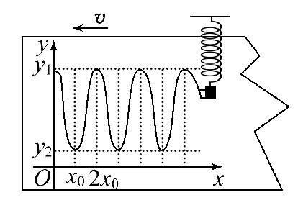
【解题指南】解答本题需注意以下两点:
(1)理解简谐运动的特点。
(2)理解描述简谐运动的物理量。
【解析】设振动的周期为T,由题意可得:在振子振动的一个周期内,纸带发生的位移大小为2x₀,故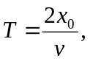。设振动的振幅为A,则有:2A=y₁-y₂,故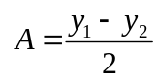。
答案: 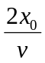 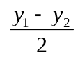
3. (2014·上海高考)某小组在做“用单摆测定重力加速度”实验后,为进一步探究,将单摆的轻质细线改为刚性重杆。通过查资料得知,这样做成的“复摆”做简谐运动的周期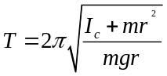,式中I_{c}为由该摆决定的常量,m为摆的质量,g为重力加速度,r为转轴到重心C的距离。如图甲,实验时在杆上不同位置打上多个小孔,将其中一个小孔穿在光滑水平轴O上,使杆做简谐运动,测量并记录r和相应的运动周期T;然后将不同位置的孔穿在轴上重复实验,实验数据见表,并测得摆的质量m=0.50kg。
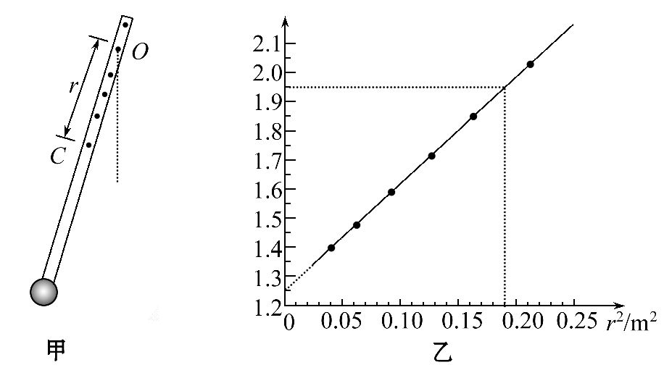
r/m | 0.45 | 0.40 | 0.35 | 0.30 | 0.25 | 0.20
T/s | 2.11 | 2.14 | 2.20 | 2.30 | 2.43 | 2.64
(1)由实验数据得出图乙所示的拟合直线,图中纵轴表示 。
(2)I_{c}的国际单位为 ,由拟合直线得到I_{c}的值为 (保留到小数点后二位)。
(3)若摆的质量测量值偏大,重力加速度g的测量值 (选填“偏大”“偏小”或“不变”)。
【解题指南】解答本题注意以下两点:
(1)根据和题中的图线,确定纵轴的物理量;
(2)根据题中的图线确定截距和斜率,分析I_{c}和g。
【解析】(1)由,可得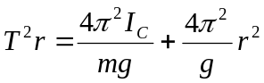,所以图中纵轴表示T²r。
(2)I_{c}单位与mr²单位一致,因为mr²的国际单位为kg·m²,所以I_{c}的国际单位为kg·m²;结合和题图中的截距和斜率,解得I_{c}的值为0.17。
(3)重力加速度g的测量值是通过求斜率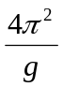得到,与质量无关,所以若摆的质量测量值偏大,重力加速度g的测量值不变。
答案:(1)T²r (2)kg·m² 0.17 (3)不变

